校企合作协议（典型）
校企合作单位统计表
专业名称 | 企业名称 | 合作形式 | 合作时间 | 接收教师企业实践数(人/年) | 教师企业实践课时 | 接收实习生数（人/年） | 接收毕业生就业数（人/年）
艺术设计专业 | 常州美度广告 | 校外实训基地 | 2008年 | 1 | 38 | 3 | 1
艺术设计专业 | 常州鸿鹄装饰设计工程有限公司 | 校外实训基地、校内实训基地 | 2013年 | 3 | 102 | 36 | 10
艺术设计专业 | 大圣图文设计中心 | 校外实训基地 | 2008年 | 1 | 35 | 5 | 2
艺术设计专业 | 常藤服饰设计中心 | 校外实训基地 | 2008年 | 1 | 39 | 3 | 1
艺术设计专业 | 常州米多装饰设计 | 校外实训基地 | 2008年 | 2 | 68 | 4 | 2
艺术设计专业 | 常州恒晶装饰设计 | 校外实训基地 | 2008年 | 2 | 82 | 6 | 3
艺术设计专业 | 常州大成装饰设计 | 校外实训基地 | 2008年 | 3 | 117 | 5 | 2
艺术设计专业 | 常州大地装潢工程有限公司 | 校外实训基地 | 2008年 | 2 | 68 | 6 | 3
艺术设计专业 | 江苏侨裕集团 | 校外实训基地、校内实训基地 | 2016年 | 3 | 123 | 3 | 1
影视动画专业 | 常州动漫基地 | 校外实训基地 | 2008年 | 2 | 70 | 3 | 1
影视动画专业 | 南京艺德源动漫制作有限公司 | 校外实训基地、校内实训基地 | 2012年 | 5 | 195 | 26 | 8
影视动画专业、播音与主持专业 | 常州广播电视台 | 校外实训基地 | 2016年 | 1 | 34 | 5 | 2
影视动画专业 | 常州型树映像公司 | 校外实训基地 | 2008年 | 2 | 74 | 3 | 1
影视动画专业 | 常州极逗文化传播 | 校外实训基地 | 2008年 | 1 | 34 | 4 | 2
艺术设计专业、影视动画专业 | 常州ASK众创部落 | 校外实训基地、校内实训基地 | 2008年 | 3 | 117 | 24 | 11
常州大成装潢有限公司校企合作协议书

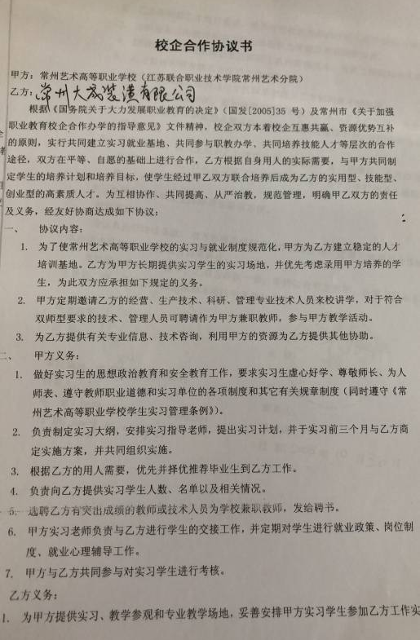

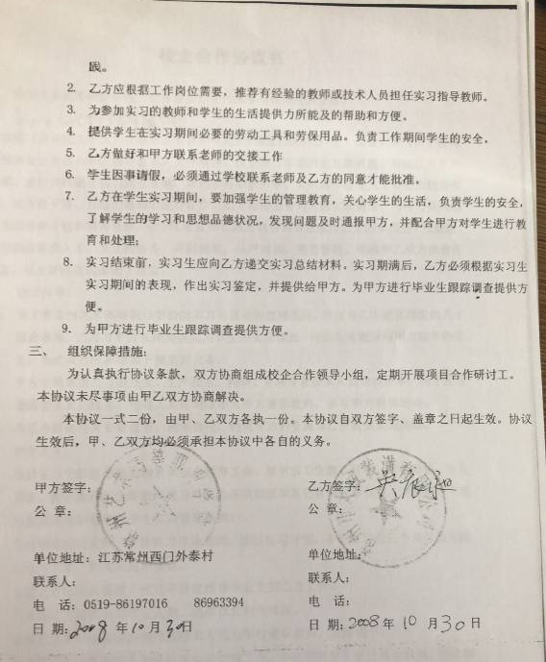

江苏环球数字文化体验园有限公司校企合作协议书

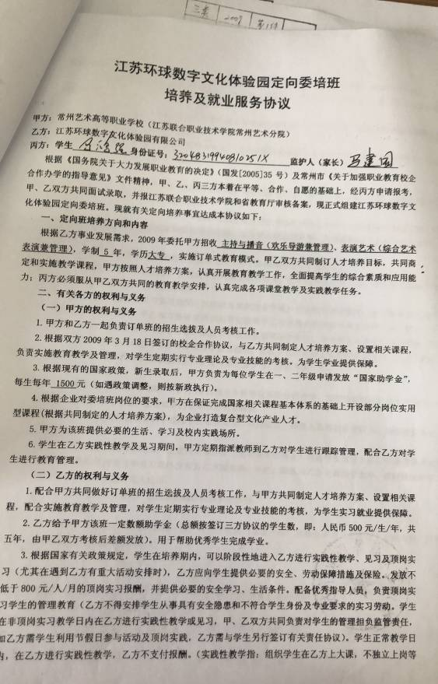

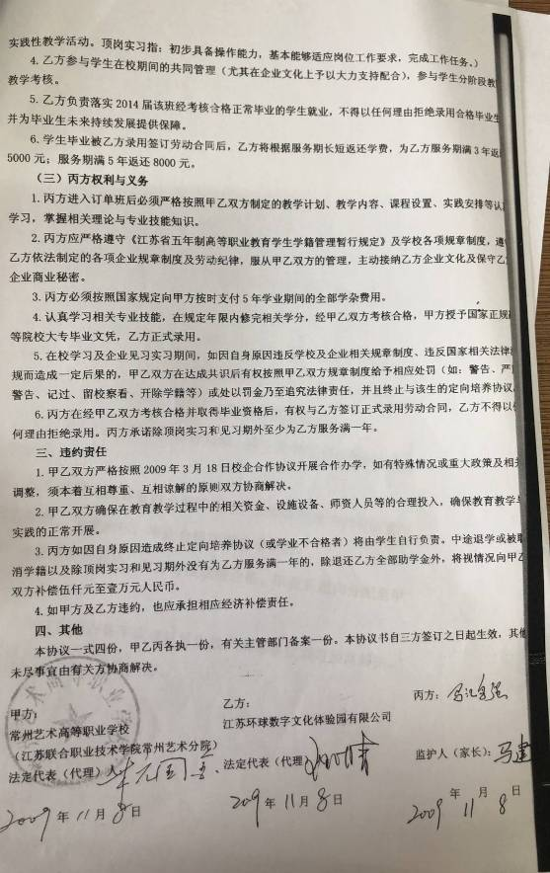

江苏嬉戏族有限公司校企合作协议书
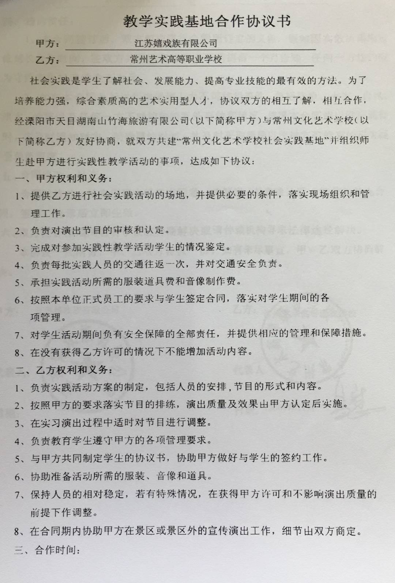

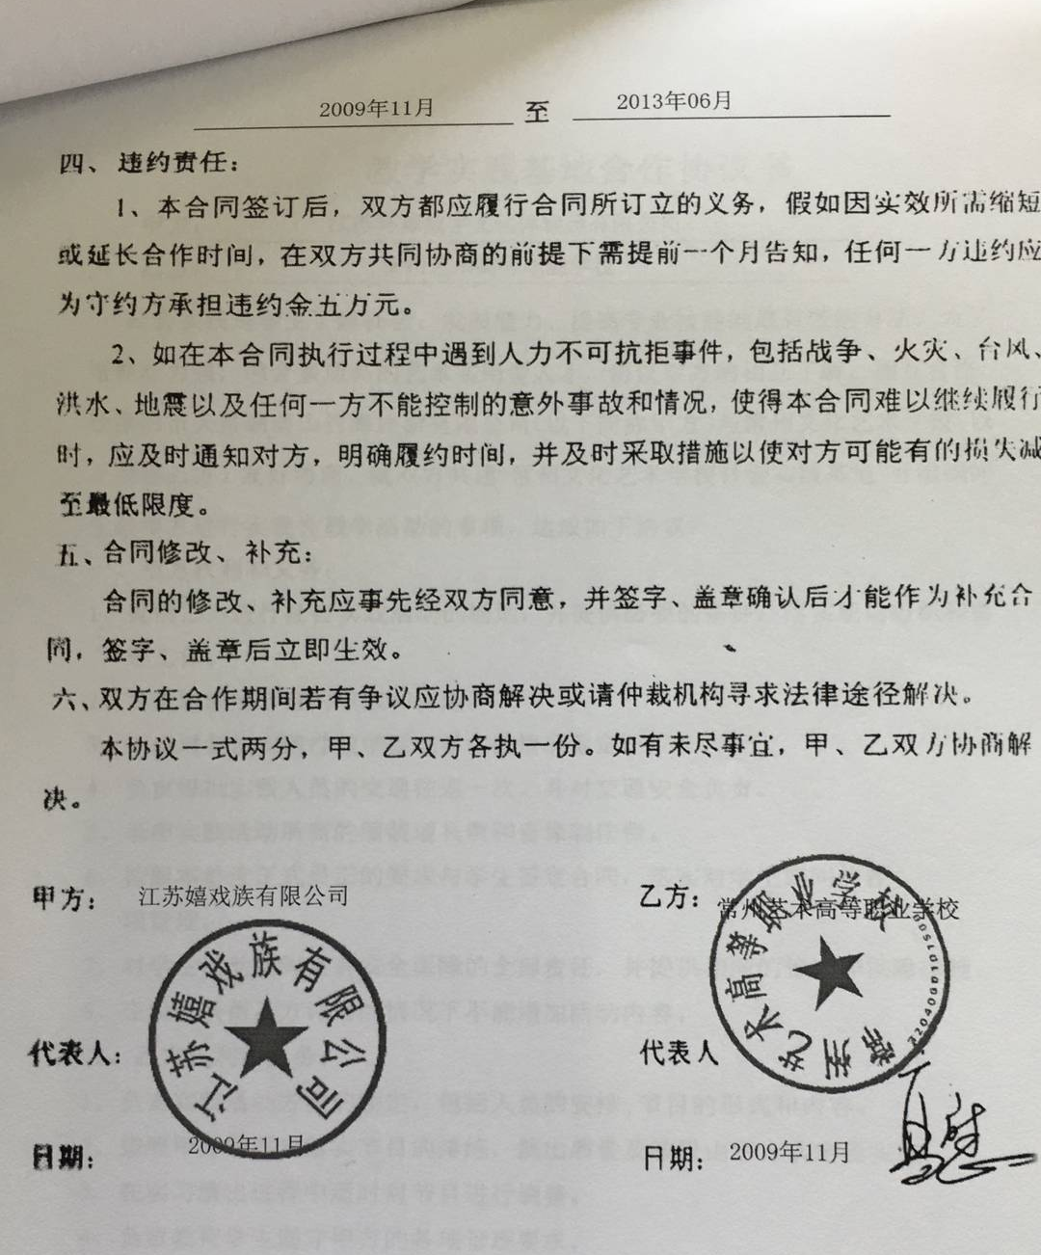

溧阳市天目湖南山竹海旅游有限公司校企合作协议书

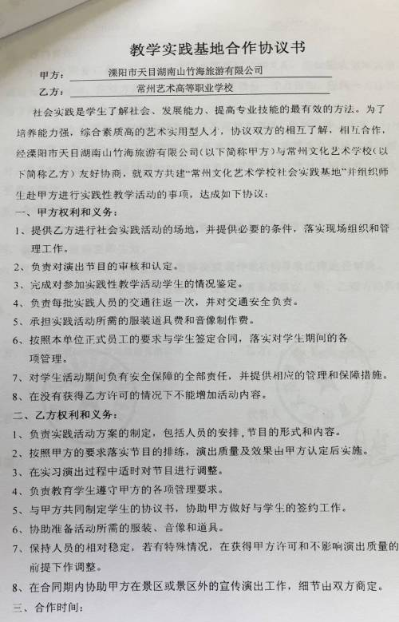

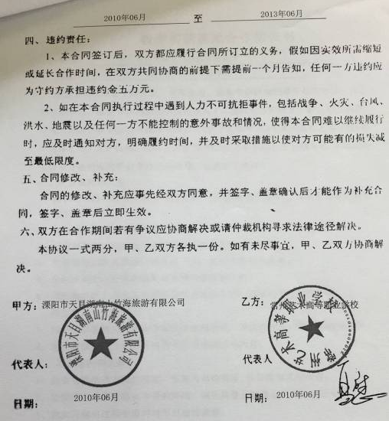

常州市文化馆校企合作协议书

